Домашнее задание для 1 ДОП, от 10.02.24.
17.02. - нотный диктант по всем пройденым нотам.
- Новая тема: "Диез, бемоль, бекар".
Перепешите самостоятельно следующие определения в тетрадь по теории:
Диез - это знак, который повышает звук на ПОЛУТОН.
Бемоль - это знак, который понижает звук на ПОЛУТОН.
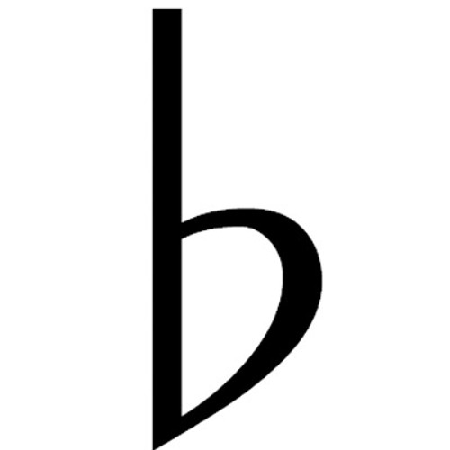
Бекар - это знак, который отменяет действие диез и бемоля.
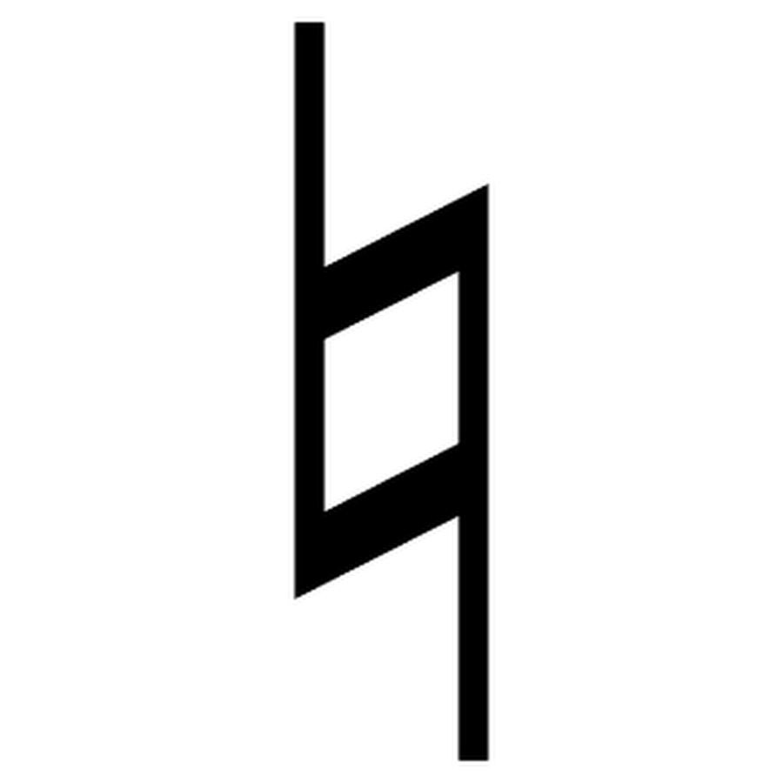
Ещё два знака, с которыми мы сразу познакомились: дубль-диез и дубль-бемоль.
Дубль-диез - это знак, который повышает звук на ТОН.
Дубль-бемоль - знак, который понижает звук, на ТОН.
Прописать знак диез возле нот на линеечках и между ещё по одной строчке нотного стана. Ниже пример:
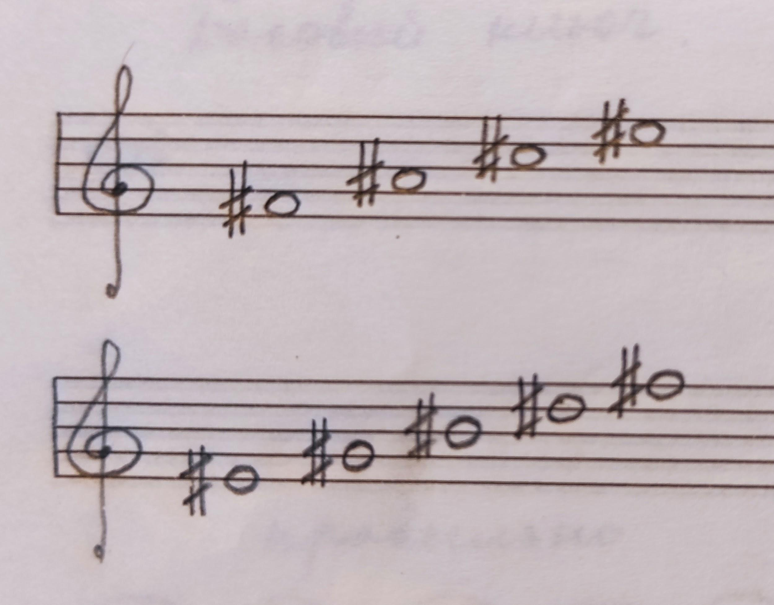
- Упражнение.
- Повторять исполнение ТОНов и ПОЛУТОНов по белой клавиатуре;
- Играть ТОНа по чëрным клавишам в пределах первой октавы;
- Играть ПОЛУТОНа между соседними чёрными и белыми клавишами в пределах первой октавы (прошлое д. з.).
- Готовиться к нотному диктанту по всем пройденым нотам.
Доделать дома классную работу. Переписать мелодию песенки “Как под горкой” в нотную тетрадь. Ниже записать эту мелодию нотами малой октавы в басовом ключе.
